|  |  |
| --- | --- |
| **Коган Л.Н. Художественный вкус (Опыт конкретно-социологического исследования). М. : Мысль, 1966. – 213 с.** | **Аннотация**  На основании социологического исследования трудящихся Урала в работе раскрывается связь между художественным вкусом и образованием, роль художественного начала в труде и быту, рассматривается эффективность различных видов искусства в пропаганде и формировании личности.  Художественный вкус определяется как относительно устойчивая система оценок эстетической значимости явлений в соответствии с определенными эстетическими взглядами, чувствами и идеалом человека.  Вкус выступает критерием эстетического развития и воспитания личности.  В качестве условий формирования художественного вкуса автор выделяет такие объективные обстоятельства как общественный строй государства, общественные условия воспитания, уровень развития культуры, искусства и образования в стране, а также трудовая деятельность человека, его быт и досуг. |

**Ключевые слова:** социология культуры, искусство, эстетика, эстетический идеал, эстетическая оценка, художественный вкус.

Работу по сканированию, редактуре и оформлению текста выполнила студентка департамента политологии и социологии:

Исупова Елизавета.

**Оглавление**

Введение

Глава 1. О понятии художественного вкуса

Глава 2. Рациональное и эмоциональное в художественном вкусе.

Глава 3. Объективное и субъективное в художественном вкусе.

Глава 4. Общее и индивидуальное в художественном вкусе.

Глава 5. Условия формирования художественного вкуса.

Глава 6. Роль искусства в формировании художественного вкуса.

**Глава 1. О понятии художественного вкуса**

Эстетические взгляды, чувства, отношения, идеалы и вкусы неразрывно связаны между собой, и нельзя сколько-нибудь полно раскрыть любую их этих категорий, не выясняя ее внутренних связей со всеми другими. При этом категория *художественного вкуса* исследована, пожалуй, наименее полно. Кроме ряда брошюр и популярных статей, наша литература ничего не может предложить читателю, интересующемуся сущностью художественного вкуса и его воспитанием. Но и в имеющихся немногочисленных работах по этому вопросу авторы дают весьма разноречивые определения самого понятия художественного (эстетического) вкуса, а отсюда и по-разному толкуют содержание этого понятия и методы воспитания хорошего эстетического вкуса.

Безусловно, что такие разногласия даже в определении понятия «эстетический вкус» не способствуют научному изучению эстетических вкусов и выработке практических рекомендаций по их воспитанию.

Понятие «вкус» употребляется в русском языке в различных значениях. В толковом словаре русского языка под редакцией профессора Д.Н. Ушакова приводятся четыре различных значения этого слова: 1) ощущения, возникающие при раздражении слизистой оболочки языка растворимыми веществами; качество пищи, оцениваемое по производимым ею ощущениям; 2) чувство изящного, способность эстетической оценки; 3) склонность, любовь к чему-нибудь, привычка, пристрастие («У всякого свой вкус: кто любит дыню, а кто арбуз»); 4) стиль, художественная манера («Ваза в античном вкусе»). В словаре В. Даля отмечаются три из этих значений данного слова.

При всем различии значений понятия «вкус» общее во всех этих смыслах то, что вкус всегда связан с оценкой явления. Во всех своих значениях он выступает как оценочная категория. Действительно, и в интересующем нас значении этого слова о художественном вкусе личности можно судить только по ее оценкам красоты или безобразности тех или иных явлений природы и общества, трагических или комических ситуаций общественной жизни. При этом, соглашаясь с В. Разумным в признании оценочного характера эстетического вкуса, мы полагаем, что он раскрывается именно в *совокупности* оценок эстетической ценности явлений. Ведь способность давать эти оценки относится уже к психологии личности, а не к области эстетики.

Эстетику интересует именно *содержание* этих оценок. Только по нему мы и судим о хорошем и плохом, развито, неразвитом или даже извращенном художественном вкусе человека. Способность указывает лишь на возможность правильно оценивать эстетическую ценность явлений, между тем хороший художественный вкус есть реализация этой возможности, система оценок, по которой мы судим о степени развития вкуса.

**“**

Эстетический вкус есть одновременно и *оценочная* и *нормативная* категория. В качестве конкретного применения эстетического идеала к тем или иным явлениям действительности эстетический вкус всегда имеет оценочный характер. Это именно *относительно устойчивая система оценок*. Об эстетическом вкусе того или иного человека мы судим по тем оценка, которые он дает эстетическим объектам жизни и произведениям искусства. Иного пути выявления художественного вкуса нет и быть не может. В то же время эстетический вкус обладает и нормативностью. Именно потому, что вкус неразрывно связан с эстетическими взглядами и идеалом, он неизбежно нормативен.

Эстетический вкус есть одновременно и *оценочная* и *нормативная* категория. В качестве конкретного применения эстетического идеала к тем или иным явлениям действительности эстетический вкус всегда имеет оценочный характер. Это именно *относительно устойчивая система оценок*. Об эстетическом вкусе того или иного человека мы судим по тем оценка, которые он дает эстетическим объектам жизни и произведениям искусства. Иного пути выявления художественного вкуса нет и быть не может. В то же время эстетический вкус обладает и нормативностью. Именно потому, что вкус неразрывно связан с эстетическими взглядами и идеалом, он неизбежно нормативен. Но нормативность эстетического вкуса необходимо отличать от нормативности эстетических взглядов. Он не представляет собой системы норм, как эстетические взгляды, а является *конкретным применением* этих норм к оценке явлений действительности и произведений искусства. Между нормативностью и оценочным характером вкуса существует тесная диалектическая взаимосвязь: оценка дается в соответствии с определенными нормами, а сами эти нормы раскрываются в процессе оценки поэтому эстетический вкус всегда раскрывается именно в *эстетическом отношении* человека к предметам и явлениям окружающего нас мира. Человек не только отражает эти явления в своем сознании, он познает, анализирует их и с этетической стороны, определяет их эстетическую ценность.

Изолированных, *только* эстетических явлений в мире не существует. Каждое явление может рассматриваться во всех его многообразных связях и отношениях. Попытка выделить объекты, которые были бы только эстетическими и никакими другими, неизбежно обречена на провал. Мы можем рассматривать, скажем, радугу или северное сияние как определенной физическое явление, можем изучать их, исходя из законов физики. Но *те же самые явления* могут рассматриваться человеком и с их эстетической стороны: мы восхищаемся красотой радуги над мокрым золотистым полем в летний день, нас потрясает возвышенная картина северного сияния, необычное богатство красок и оттенков, диковинные их сочетания. Этим самым мы выделяем из всех многообразных связей явлений одну определенную связь, мы оцениваем эстетическую их ценность, получаем от этих явлений эстетическое наслаждение, другими словами, становимся к ним в эстетическое отношение. Когда мы употребляем термин *эстетический объект*, то это значит, что речь идет о предмете окружающего нас мира, к которому мы становимся в эстетическое отношение, анализируем его эстетическую ценность, оцениваем его с эстетической точки зрения. При этом в отличие от науки, которая рассматривает свойства объекта безотносительно к человеку, эстетика рассматривает этот объект именно в его отношении к общественному человеку. <…>

Таким образом, само эстетическое отношение и характеристика данного явления как эстетического объекта необходимо содержат в себе оценку данного явления, которую мы и осуществляем в определенных эстетических категориях (прекрасное, безобразное, возвышенное, низменное, трагическое, комическое и т.д.). в этом акте оценки и проявляется *художественный вкус*. При этом он проявляется только *в системе оценок* различных эстетических объектов в природе, обществе, искусстве. Поэтому и необходимо различать понятия *«эстетический вкус»* и *«эстетическая оценка»*. Последняя является конкретным выражением эстетического вкуса. Но как по одному какому-либо поступку мы не можем судить обо всем нравственном облике человека, так и по одной оценке мы не можем правильно судить об эстетическом вкусе, хотя каждая конкретная оценка выражает его (конкретное всегда неполно, частично выражает общее).

Однако эстетическое отношение имеет свою специфику и отличается от всех других отношений человека к предметам и явлениям окружающего мира. Анализ специфики эстетического отношения – предмет особого исследования. Мы остановимся только на тех специфических чертах эстетического отношения, которые имеют непосредственное значение для выявления природы художественного вкуса.

Оценочный характер художественного вкуса проявляется в анализе эстетической *ценности* данного предмета, явления или произведения искусства. В нашей литературе уже обосновывалось правильное, на наш взгляд, понимание красоты как ценности[1]. Подход человека к оценке явлений с позиций его художественного вкуса всегда аксиологический (ценностный), причем ценность хорошего произведения искусства (или другого эстетического объекта) определяется его способностью доставить нам *эстетическое наслаждение*, радость эстетического переживания. Этим эстетическая ценность явления отличается от его утилитарной ценности, хотя и не может быть противопоставлена ей. Плохой вкус неверно определяет эстетическую ценность: относит к прекрасным объективно безобразные явления или произведения искусства и, наоборот, отказывает в эстетической ценности явлениям, объективно обладающим ею.

Поэтому *аксиологический* аспект оценки, всегда присущий хорошему эстетическому вкусу, совпадает с гносеологическим аспектом. Правильно определяя эстетическую ценность явления, я тем самым, с одной стороны, верно познаю его эстетическую сущность, а с другой верно определяю его значение для меня самого и для общества в целом, утверждаю способность этого явления доставлять эстетическое наслаждение людям.

Эстетическая оценка всегда связана с анализом *меры* предмета или явления. Умение анализировать меру явлений К. Маркс считал специфическим свойством человека, возникшим в процессе его материально-производственной, общественной практики. «Животное, - писал К. Маркс, - формирует материю только сообразно мерке и потребности того вида, к которому оно принадлежит, тогда как человек умеет производить по меркам любого вида и всюду он умеет прилагать к предмету соответствующую мерку; в силу этого человек формирует материю также и по законам красоты».[2] Здесь К. Маркс прямо связывает эстетическое отношение человека к предметам окружающего мира с категорией меры.

Художественный вкус означает всегда умение правильно анализировать эту меру окружающих явлений действительности. Понятно, что речь в данном случае идет о *художественной мере*. Еще в глубокой древности философы открыли реальную многомерность явлений. Художественную меру великие эстетики античности и Возрождения (Аристотель, пифагорейцы, Альберти, Дюрер и др.) видели в гармоничности, размерах, пропорциях предмета. Однако было бы неверно художественную меру явления сводить лишь к внешним признакам. Уже Лессинг видел величайшую заслугу авторов скульптуры «Лаокоон» в замечательно тонком понимании специфики изобразительных искусств, связывая понятие художественной меры с *правдивостью* выражения чувства.



*Скульптура «Лаокоон и его сыновья», I в. до н. э. (мастера с о. Родос Агесандр, Афинодор и Полидор)*

Как в самой жизни сверхмерное утрирование какого-либо чувства заставляет нас подозревать, что это чувство наигранно, фальшиво, так и в искусстве переход границы реального выражения чувства неминуемо ведет к нарушению правды. Вспомним наставления Гамлета актерам: «…Не пилите воздух этак вот руками, но всем пользуйтесь в меру. Даже в потоке, буре и, скажем, урагане страсти учитесь сдержанности, которая придает всему стройность». И далее: «Двигайтесь в согласии с диалогом, говорите, следуя движениям, с тою только оговоркой, чтобы это не выходило из границ естественности. Каждое нарушение меры отступает от назначения театра, цель которого во все времена была и будет: держать, так сказать, зеркало перед природой…»[3] Мера искусства для Шекспира – реальное отражение объективно присущей явлениям жизни меры.

**“**

Как в самой жизни сверхмерное утрирование какого-либо чувства заставляет нас подозревать, что это чувство наигранно, фальшиво, так и в искусстве переход границы реального выражения чувства неминуемо ведет к нарушению правды.

Эстетическое отношение к явлению всегда связано с оценкой его меры. Страдание, выражающееся в неумеренно бурных проявлениях, уже неестественно, фальшиво, а подчас и смешно. Оно перестает быть трагичным. «Многие наши недостатки – продолжение наших достоинств» - гласит народная мудрость. Человек, везде и всюду старающийся быть смешным, чаще всего не смешон, а жалок...

Умение найти ту эстетическую меру, ту границу, переход за которую меняет эстетическое отношение к предмету или явлению, - неотъемлемая черта хорошего художественного вкуса. Человек с хорошим вкусом чувствует то магическое «чуть-чуть», которое отличает настоящее искусство от пошлости и подделки. Вместе с тем ни эстетическое отношение, ни эстетический вкус нельзя сводить к чувству меры, как это делает А.С. Молчанова в статье «К вопросу об эстетическом объекте». Чувство эстетической меры из компонентов, определяющих специфику художественного вкуса. Необходимо особо подчеркнуть, что это «чувство меры» не является ни врожденным, ни неизменным. Оно всегда *социально обусловлено.* Права А. С. Молчанова, когда она пишет: «Мера неизменная человеческая ценность, а преломление в человеке общественных условий его жизни. Она определяется в последнем счете совокупностью общественных отношений и в классовом обществе носит классовый характер»[4]. С изменением конкретно-исторических условий жизни людей меняется и их понимание меры. С точки зрения адептов классицизма, многие современные художественные изделия были бы отвергнуты как безобразные и нарушающие художественную меру красоты.

Эстетическое отношение всегда неразрывно с политическими, правовыми, нравственными, философскими взглядами личности. Уже по одному этому нет того «чистого», изолированного от других отношений к объекту эстетического отношения, о котором говорил И. Кант. Вместе с тем в кантовском учении о «бескорыстности», незаинтересованности эстетического отношения, а отсюда и суждения эстетического вкуса была, бесспорно, определенная доля истины.

Эстетическая ценность объекта состоит, по мнению И. Канта, именно в том, «что его представление непосредственно связано с чувством удовольствия»[5], Кант стремился подчеркнуть *специфику* эстетического в отличие от утилитарного, нравственного, политического и т. д. Но он до крайности гипертрофировал эту незаинтересованность эстетического отношения, метафизически противопоставил эстетическое нравственному и тем дал опору различным концепциям «искусства для искусства». Хотя сам Кант никогда не отделял искусства от общества, политики и  
морали столь резко, как его позднейшие последователи в буржуазной философии и эстетике[6], все же метафизичность этих положений Канта не вызывает никакого сомнения.

Резко и решительно критикуя эстетику немецкого идеализма, Н.Г. Чернышевский видел в ней и рациональные зерна. Он также не раз подчеркивал «бескорыстность» эстетического вкуса. «…Животные и природа, -писал он, - должны быть рассматриваемы в их самостоятельности, независимо от выгод человека... иначе мы увидим в них только существа полезные или вредные, но не существа прекрасные»**[7]**. Здесь Чернышевский верно понял сущность «бескорыстия» вкуса.

Справедливо критикуя реакционные стороны эстетики И. Канта, наши исследователи до самого последнего времени не видели этих ценных моментов в его учении о «бескорыстности» эстетического. Человек, для которого каждая вещь оценивается только ее рыночной стоимостью и является объектом купли-продажи, не может видеть ее подлинной красоты. Погоня за наживой, отказ от человеческого отношения к окружающим нас предметам и явлениям в угоду одной только страсти к приобретению богатства несовместимы с эстетическим наслаждением, глубоко враждебны ему. Протест против этой грубой меркантильности мира «торгашей» получил у Канта абстрактное выражение в его положениях о «бескорыстности» эстетического суждения.

**“**

Человек, для которого каждая вещь оценивается только её рыночной стоимостью и является объектом купли-продажи, не может видеть ее подлинной красоты.

Именно эти ценные мысли Канта были впоследствии критически переработаны К. Марксом, который глубоко, научно раскрыл противоположность эстетического утилитарному в его торгашеском, буржуазном понимании, ведущем к отречению от эстетического наслаждения предметами. К. Маркс писал: «*Торговец минералами видит только меркантильную стоимость, а не красоту и не своеобразную природу минерала;* у него нет минералогического чувства»[8]. Эстетический вкус несовместим с таким узкокорыстным подходом.

Любуясь блеском аметиста или алмаза, мы отвлекаемся от меновой стоимости этих камней и наслаждаемся их красотой. В противном случае меркантильный восторг погасит в нас эстетическое чувство. Антуан де Сент-Экзюпери в «Маленьком принце» с горечью пишет: «Когда говоришь взрослым: «Я видел красивый дом из розового кирпича, в окнах у него герань, а на крыше голуби», - они никак не могут представить себе этот дом. Им надо сказать: «Я видел дом, он стоит сто тысяч франков», - и тогда они восклицают: «Какая красота!»»[9].

Еще Д. Дидро указывал, что, для того чтобы полезное и доброе стали прекрасными, к ним надо добавить «поражающее обстоятельство». Именно это «поражающее обстоятельство» и доставляет нам эстетическое наслаждение, без которого нет и красоты.

Следует отметить, что «бескорыстность» эстетического суждения вкуса всегда *относительна*. Мы отвлекаемся в эстетическом восприятии от других объективных свойств явления, но сами эти свойства отнюдь не перестают существовать. Мы можем наслаждаться красивыми контурами самолета безотносительно к его летно-техническим данным. Но вряд ли мы полетим на этом внешне красивом самолете, если узнаем, что он ненадежен в полете, тихоходен, неудобен для пассажиров.

Незаинтересованность эстетического вкуса никоим образом не противоречит общественно-исторической обусловленности эстетического вкуса. Она лишь подчеркивает его специфику, особенность эстетической оценки, отделяя (но не противопоставляя!) ее от утилитарной, нравственной и других оценок, с которыми эстетическая оценка тесно связана, хотя и не тождественна им.

Относительная незаинтересованность художественного вкуса диалектически взаимосвязана с его *интегрирующим* характером. Такова объективная противоречивость вкуса. В суждении эстетической оценки в «снятом виде» присутствуют политическая, философская, нравственная и другие оценки. Это еще раз свидетельствует о том, что «чистых» эстетических оценок не бывает. В эстетической оценке проявляется мировоззрение человека, вся совокупность его взглядов. Причем эти политические, философские, нравственные идеи не складываются в простую сумму, они именно интегрируются, подчиняясь специфике эстетической оценки, Свердловский психолог А. И. Ильина приводит ряд интересных высказываний учащихся школ о живописи. Вот, например, одно из высказываний о картине В. Г. Перова «Тройка»: «Жизнь без радости, в большой нужде. Картина вызывает жалость к детям, желание помочь им, осуждение тех, кто заставляет их делать эту непосильную работу, осуждение того общественного строя, который вынуждает их так жить»[10].

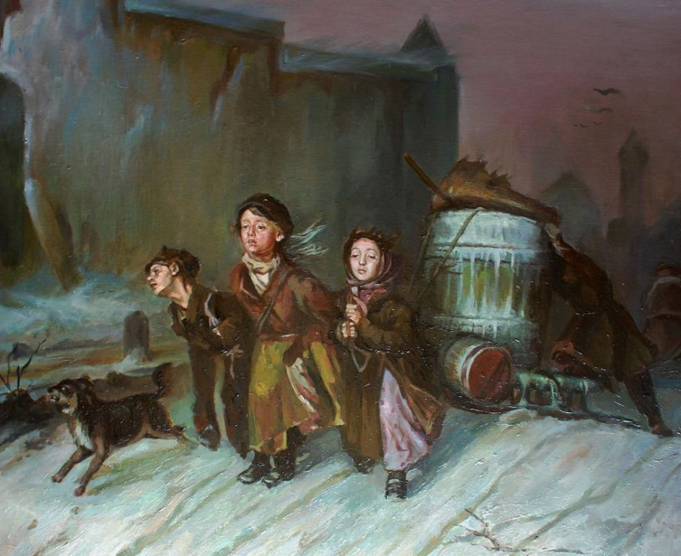

*В.Г. Перов, Тройка (Ученики мастеровые везут воду), 1866 г.*

В этой оценке художественный образ, как мы видим, наталкивает зрителя на определенные политические выводы, которые необходимо присутствуют в оценке картины. Этот интегрирующий смысл эстетической оценки возникает чаще всего непроизвольно. У каждого человека есть гражданские и нравственные идеалы, политические симпатии и антипатии, и они невольно присутствуют в эстетической оценке, придавая ей обобщенный, интегрирующий характер. Поэтому мы полностью солидарны с мнением А.П. Белика, который первым из советских эстетиков попытался дать научный анализ «бескорыстности» эстетического суждения. «Бескорыстие эстетического суждения по существу есть не что иное, как особая, индивидуальная форма активного выявления коллективистских, общественных интересов человека»[11]. А.П. Белик справедливо отличает термин «бескорыстие» от термина «безынтересный» - отсутствие всякого интереса к предмету. Отсутствие *корысти* в отношении к эстетическому объекту вовсе не означает отсутствия интереса к нему.

Интегрирующий характер эстетической оценки не противоречит ее направленности. Суждение эстетического вкуса рассматривает объект только со стороны его эстетической ценности, именно как *эстетический* объект. Мы отвлекаемся при этом от других отношений или используем их только для обоснования эстетической оценки объекта. Это и есть направленность эстетической оценки. Вместе с тем в суждении эстетического вкуса всегда раскрывается *целостная* характеристика предмета. Определяя предмет как прекрасный или безобразный, мы имеем в виду отношение человека к объекту в целом. Полоний в «Гамлете» Шекспира безусловно, любит своих детей, хитер, изворотлив, по-своему неглуп, но все это, воплощаясь в безобразности Полония, заставляет нас ненавидеть его и подобных ему «лукавых царедворцев».

Домарксистская эстетика понятие эстетического вкуса обычно ограничивала лишь сферой искусства (исключение составляла русская революционно-демократическая эстетика, прежде всего эстетика Н.Г. Чернышевского). Такое ограничение неправильно. Эстетический вкус проявляется и в оценке эстетической ценности явлений природы и общественной жизни, орудий и продуктов труда, предметов быта и т. д. Словом, распространяется на всю сферу эстетического.

Сфера эта, как известно, очень широка, хотя и не безгранична. При этом человек подходит к оценке явлений природы и общества и к оценке произведений искусства, исходя из единых требований к красоте, с позиций единого идеала, одних и тех же эстетических взглядов[12]. Эстетический вкус един, Позиции, с которых человек подходит к оценке, скажем, обстановки  
квартиры и к оценке произведений искусства, фактически общи. Их общность вытекает в первую очередь из единства *эстетического идеала*. Мы вполне согласны с О. В. Ларминым, что эстетический вкус функционально зависит от эстетического идеала и является конкретным применением идеала к оценке с его позиций тех или иных эстетических объектов[13]. Это высший   
критерий всех эстетических оценок[14]. Вместе с тем сам идеал еще не оценка, это *основа* для оценки явлений действительности и произведений искусства, *критерий* таких оценок.

**“**

Сам идеал еще не оценка, это *основа* для оценки явлений действительности и произведений искусства, *критерий* таких оценок.

Безусловно, человек, лишенный ясного эстетического идеала, просто не способен иметь хороший художественный вкус. Отдельные верные его оценки неизбежно будут иметь случайный характер. В то же время наличие такого идеала служит лишь *возможностью* формирования хорошего вкуса. Мало иметь верный эстетический идеал, надо уметь применить его к конкретной оценке эстетических объектов. А такое умение само собой не приходит, оно формируется в процессе конкретной эстетической практики человека.

Эстетический идеал нельзя представлять себе, как что-то мертвое, неизменное, раз навсегда данное. Он развивается в процессе деятельности человека. Если эстетический идеал - необходимая основа для выработки хорошего художественного вкуса, то в свою очередь сам процесс формирования такого вкуса (а он длится всю жизнь человека) оказывает обратное влияние на эстетический идеал человека, обогащает его. Такова диалектическая взаимосвязь между эстетическим идеалом и художественным вкусом человека.

**“**

Эстетический идеал нельзя представлять себе как что-то мертвое, неизменное, раз навсегда данное. Он развивается в процессе деятельности человека.

Эстетический идеал О. В. Лармин называет «последующим звеном» для «перевода» эстетических взглядов в сферу эстетических вкусов. Это верно. Однако некоторые существенные особенности этого «перевода» им не рассматриваются. Эстетические взгляды рациональны, это всегда система идей. Эстетический идеал - образная картина должной красоты. Сопоставляя с идеалом данный эстетический объект, мы убеждаемся, насколько он соответствует (или, наоборот, не соответствует) нашим представлениям о должной красоте. Результатом такого сопоставления и является эстетическая оценка, выражающаяся в суждении вкуса.

Итак, от системы идей к образу – к идеалу, а от него к эстетической оценке – такова схема «перевода» эстетических взглядов в сферу художественного вкуса.

Важным свойством художественного мышления вообще, эстетического вкуса в частности является *ассоциативность* эстетических отношений.

Совершенно прав, на наш взгляд, Б. Рунин, когда он в книге «Вечный поиск» отмечает, что ассоциации «дополняют» восприятие художественного образа, обогащают его нашим личным опытом. «Ведь художественный образ взывает ко всему опыту человека. Его выразительность именно этим и определяется. Если научное понятие должно оцениваться количеством содержащейся в нем прямо выраженной объективной информации, то художественный образ –количеством ассоциаций, активизирующих наши чувства и представления [15]. Следуя за автором, мы сами становимся художниками, ибо образы художника пробудили и активизировали наш собственный опыт, вызвали новые ассоциации.

На роль ассоциаций («совоображений») указывал еще М.В Ломоносов, определяя их как «душевное дарование с одною вещию, в уме представленную, купно воображать другие, как-нибудь с нею сопряженные»[16]. К. Паустовский в труде «Золотая роза» приводит целую цепь ассоциаций, которые возникают в голове писателя в процессе его работы[17]. Ассоциативность мышления важна не только для художника. Художественный вкус любого человека необходимо связан с ассоциациями. Оценивая эстетическую значимость какой-либо вещи, мы всегда сравниваем ее с другой, аналогичной вещью, уже оцененной нами.

Ассоциации возникают и при оценке произведений искусства. Каждое новое произведение искусства невольно сравнивается нами с уже известными, и это сравнение незримо присутствует в суждении вкуса. Аналогия и ассоциация 1омогают эстетически развитому человеку определить место данного произведения искусства в ряду других, оценить, насколько оригинален художник в своем творчестве, и т. д. «В картине Н.А. Ярошенко «Кочегар» привлекает внимание прежде всего лицо героя. Его взгляд полон решимости. Свое орудие труда он держит как дубину, готовую в каждую минуту опуститься «на господ, на врагов». Картина как бы говорит: «Да настанет пора, и проснется народ, разогнет он могучую спину...»[18]

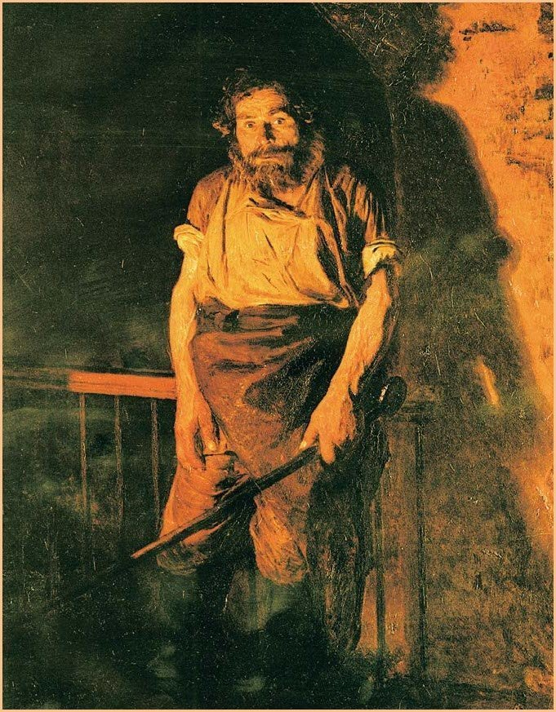

*Н.А. Ярошенко, Кочегар, 1878 г.*

Оба этих ответа даны без подготовки. Ассоциации с поэзией Некрасова или народной песней возникли сразу, мгновенно и помогли оценить картину. На таких ассоциациях построен и ряд замечательных критических работ. Укажем хотя бы знаменитую статью В. В. Стасова «Перов и Мусоргский».[19]

Ассоциации играют огромную положительную роль в воспитании хорошего вкуса. Однако нельзя вместе с тем не видеть и того, что ассоциации придают художественному вкусу определенную *консервативность*.

**“**

Ассоциации играют огромную положительную роль в воспитании хорошего вкуса. Однако нельзя вместе с тем не видеть и того, что ассоциации придают художественному вкусу определенную *консервативность*.

Не случайно новаторские произведения мы называем «необычными»: они действительно не укладываются в обычные эстетические представления, выходят за границы привычной совокупности ассоциаций.

Человек с хорошим, устойчивым вкусом некоторое время противится новому, не сразу принимает его, не спешит включить это новое в сложившуюся совокупность ассоциаций. Новому поэтому всегда приходится бороться против традиционного консерватизма вкуса. Эта борьба, конечно, замедляет утверждение нового, но в то же время она служит как бы «испытанием» для нового, позволяющим отделить действительно новое от мнимого новаторства. Только подлинно новое способно преодолеть консерватизм вкуса, сломать привычные ассоциации и утвердиться. Ложное новаторство обычно не способно преодолеть эту преграду. Так, советские люди, воспитанные на традициях русского и мирового реалистического искусства, отвергли формалистические упражнения доморощенных поклонников абстрактного искусства, разоблачили их ложные претензии на новаторство. Зато подлинное новаторство Тейнеки, Сарьяна, Нисского, Чуйкова, Корина, Фаворвого и других художников, которое в свое время кое-кем принималось в штыки, ныне прочно утвердилось в сознании и вкусах людей.

Таковы некоторые особенности художественного вкуса. Многие из них присущи и эстетическому восприятию в целом. И это не случайно: художественный вкус связан, как мы видели, с оценкой и систематизацией эстетических восприятий. Однако отождествлять восприятия эстетических объектов и их оценку, данную на основе этих восприятий, разумеется, нет никаких оснований.

Раскрыть все многообразное содержание художественного вкуса в одном определении очень сложно. Ф. Энгельс указывал, что «все дефиниции имеют в научном отношении незначительную ценность. Однако для обыденного употребления такие дефиниции очень удобны, а подчас без них трудно обойтись; повредить же они не могут, пока мы не забываем их неизбежных недостатков»[20]. Вот почему, помня о «неизбежных недостатках» всякого определения, мы считаем возможным определить художественный вкус как *относительно устойчивую систему оценок эстетической значимости явлений в соответствии с определенными эстетическими взглядами, чувствами и идеалом человека.*

**“**

Мы считаем возможным определить художественный вкус как относительно устойчивую систему оценок эстетической значимости явлений в соответствии с определенными эстетическими взглядами, чувствами и идеалом человека.

Понятно, что это самое общее определение художественного вкуса нуждается в дальнейшей расшифровке и обосновании. Для этого необходимо выяснить соотношение в художественном вкусе рационального и эмоционального, общего и индивидуального, объективного и субъективного, а также условия его формирования.

**ГЛАВА II**

**РАЦИОНАЛЬНОЕ И ЭМОЦИОНАЛЬНОЕ**

**В ХУДОЖЕСТВЕННОМ ВКУСЕ**

Человек прочитал книгу, просмотрел фильм или спектакль, побывал в филармонии. Первая его реакция —всегда *эмоциональное чувство* эстетического удовлетворения или, наоборот, неудовлетворенности Эту эмоциональную реакцию мы обычно формулируем в самой непосредственной оценке произведения: «мне нравится» или «мне не нравится», Первая реакция на то или на иное произведение искусства (или явлений природы, событие общественной жизни) всегда *непосредственна* -это его принятие или непринятие. Подчас эмоциональное воздействие произведения искусства при первом его восприятии мешает дать разумную, обоснованную оценку этому произведению. Не случайно рецензент книги, спектакля, фильма, художественной выставки стремится повторить свои восприятия, проверить их, прочитать или посмотреть эти произведения второй или третий раз, чтобы вынести им окончательную эстетическую оценку. Но первое впечатление, наиболее сильное и действенное, при этом все равно остается, оно может уточняться, несколько видоизменяться, но редко человек отказывается от него. И полностью меняет свою оценку. Французский просветитель Шарль Луи Монтескье в своем «Опыте о вкусе в произведениях природы и искусства» отмечал, что «понятие о великой красоте появляется тогда, когда какой-нибудь предмет вызывает сначала незначительное удивление, а затем это удивление не исчезает, а, наоборот, нарастает и обращается в восхищение»[21]1. Повторное же восприятие сравнительно слабого произведения искусства производит обычно обратную реакцию: оно все меньше и меньше восхищает нас, мы находим в нем все новые и новые недостатки. В чем причина того, что Монтескье называет «нарастанием» или «снижением» удивления?

Конечно, и в первой, непосредственной реакции на произведение искусства уже присутствует разумное, рациональное начало. Мы *понимаем*, почему нам понравилась или не понравилась картина или скульптура, мы *задумались*, прочитав в журнале новые стихи. И чем больше мы размышляем над произведением искусства, тем глубже понимаем его. Уходит постепенно эмоциональное возбуждение, остается более прочное, устойчивое и обоснованное мнение. Конечно, эмоциональное воздействие при этом не исчезает, настоящее произведение искусства еще долго волнует нас, но эмоциональная оценка все более и более дополняется *рациональной*.

Таким образом, в эстетической оценке эмоциональный и рациональный моменты неотделимы. Если первый преобладает в непосредственном впечатлении, то потом у эстетически развитого человека все более начинает преобладать второй.

**ГЛАВА V**

**УСЛОВИЯ ФОРМИРОВАНИЯ ХУДОЖЕСТВЕННОГО ВКУСА**

Условия формирования художественного вкуса каждого человека глубоко индивидуальны. Они зависят от воспитания в семье и школе, от окружающего личность коллектива, условий ее работы и пр. Но сами эти индивидуальные моменты в конечном итоге зависят от общественного строя. Социальный строй определяет, во-первых, общее в художественных вкусах которое, как мы видели, имеет определяющее значение в художественных вкусах каждого отдельного человека, во-вторых, общественные условия воспитания художественного вкуса.

Развитие культуры в стране, степень насыщенности культурными учреждениями, развитие среднего и высшего образования, организация художественной самодеятельности детей и взрослых – все это непосредственно зависит от социально-экономического строя общества.

Наконец, от общественного строя зависит и *содержание* эстетического воспитания: какое искусство (реалистическое или формалистическое), какие эстетические идеи пропагандируются всеми идеологическими учреждениями, какова цель эстетического воспитания. Вот почему проблема воспитания хорошего вкуса является не только проблемой педагогической, эстетической, но прежде всего *социологической*. Именно этот аспект воспитания хорошего эстетического вкуса составляет предмет нашего исследования[22]1.

Как влияет социально-политический строй на формирование и развитие вкусов людей, как использовать неограниченные условия и возможности, которые открывает для эстетического воспитания широких масс трудящихся социалистический строй, каково соотношение общей культуры человека, характера его труда, искусства, художественного творчества в воспитании  
хороших вкусов - таков социологический аспект подхода к этой сложной проблеме.

Уже французские просветители XVIII в. ясно отдавали себе отчет, что состояние художественных вкусов в обществе зависит прежде всего от общественно-политического строя в стране. В замечательном произведении Ж.-Ж. Руссо «Способствовало ли возрождение наук и искусств улучшению нравов?», в предисловии в комедии «Нарцисс» доказывается, что вкусы людей зависят от обстоятельств их жизни, прежде всего от образа правления. Пока в обществе царит неравенство и тирания, хороших вкусов быть не может. Безудержная погоня за роскошью портит вкусы людей, приводит к предпочтению изощренного.

**ГЛАВА VI**

**РОЛЬ ИСКУССТВА В ВОСПИТАНИИ ХУДОЖЕСТВЕННЫХ ВКУСОВ**

В нашей философской и эстетической литературе последних лет неоднократно обращалось внимание на многосторонность функциональных связей искусства и общественной жизни. Обычно выделяют *коммуникативную* функцию искусства как определенного средства связи и общения между людьми, *гедонистическую* функцию искусства, призванного давать людям радость, доставлять им наслаждение, *просветительскую* (познавательную) функцию искусства, обогащающего наши знания о жизни, и *воспитательную* функцию искусства как одного из важнейших средств формирования личности [23]1. Часто к ним добавляют еще и особую, эстетическую функцию. Такое добавление нельзя признать правильным. Эстетическое воздействие не отдельная, существующая наряду с другими функция искусства. Это особенность воздействия *всех* его функций. Влияние искусства на общественную жизнь всегда и везде определяется его эстетической сущностью. Эстетическое цементирует все функции искусства воедино, определяя целостность его воздействия на общественную жизнь. Всякое воспитание средствами искусства есть воспитание *эстетическое*.

Поэтому именно искусство выступает специфическим средством эстетического развития личности, ее эстетических взглядов, чувств, вкусов, идеалов. В отличие от науки идеи художественного произведения воспринимаются человеком не непосредственно, а через посредство эстетических переживаний человека. Искусство не терпит отвлеченной дидактики; самые сложные политические, философские, эстетические и другие идеи и концепции действуют на человека, внедряются в его сознание и усваиваются им лишь тогда, когда они получают в произведении свое художественное выражение, когда они раскрываются в образной его ткани.

Вот почему эстетическое воспитание задач искусства, стоящая в ряду других, а сущность общественной роли искусства, задача, осуществляемая всей *совокупностью* его функций. Всякая иная постановка вопроса неизбежно ведет к вульгарно-социологическому пониманию природы искусства.

Если об эстетических функциях труда, быта, спорта можно говорить, как о функциях не главных, не основных, существующих наряду с другими, то искусство фактически не имеет и не может иметь других, не эстетических функций, точнее, оно осуществляет эстетическое воспитание через посредство всех своих функций.

1. См. В. П. Тугаринов. Красота как ценность, «Научные доклады высшей школы. Философские науки», 1963, №4.
2. «К. Маркс и Ф. Энгельс об искусстве», издание в двух томах, т. 1. М., 1957, стр. 158,
3. В. Шенспир. Избр. произв. М., 1953, стр. 265.
4. «Ученые записки Томского государственного университета», вып. 47. Томск. 1963, стр. 133.
5. И. Кант. Критика способности суждения. СПб., 1598, стр. 29
6. См. Н. И. Балашов. Эстетическое и философия Канта. сб. «Эстетическое». М., 1964, стр. 13-15,
7. Г. Чернышевский. Поли. собр. соч.. т. П. м... 1949. стр. 131,
8. «К. Маркс и Ф. Энгельс об искусстве», т. 1, стр. 142 (курсив мой- Л. К.).
9. А. де Сент-Экзюпери. Маленький принц. М., 1983, стр. 17.
10. А. И. Ильина. О психологической основе эстетических убеждений учащейся молодежи. Сб. «Эстетическое воспитание учащейся молодежи», Свердловск, 1984, стр. 22.
11. А. Белик. Эстетика и современность. М., 1963. стр. 24.
12. Поэтому в нашей работе понятия «эстетический вкус и «художественный вкус» рассматриваются как синонимы.
13. См. О. В. Лармин. Эстетический идеал и современность, стр 132.
14. См. там же, стр. 60.
15. Б. Рунин. Вечный поиск. М. 1984, стр. 78-79.
16. «История эстетики. Памятники мировой эстетической мысли», т. 11. стр. 750.
17. См. К. Паустовский, Собр, соч., т. 11. М. 1957, стр. 631—634.
18. См. А. И. Ильина. О психологической основе эстетических убеждений учащейся молодежи. Сб. «Эстетическое воспитание учащейся молодежи», стр. 21.
19. См. В. В. Стасов. Избр. соч. в двух томах, т. 1. М.-Л., 1937.
20. К. Маркс и Ф. Энгелье. Соч., т. 20, стр. 84.
21. 1 Ш. Монтескье. Избр. произв. М., 1955, стр. 751.
22. 1 В нашей работе мы не имеем возможности рассматривать конкретную методику воспитания эстетического вкуса в семье, дошкольных учреждениях, в средней и высшей школе и т. д. Эти вопросы освещаются в специальной педагогической литературе по эстетическому воспитанию.
23. 1 См. М. С. Каган. Лекции по марксистско-ленинской эстетике, ч. П. М.]. 1966, стр. 210-229.